Rozwiązanie zadania N22
Krzysztof Waniak

Niech:

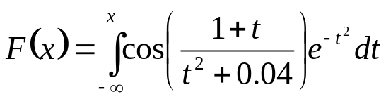

Narysuj wykres  oraz oblicz 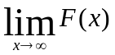 z dokładnością do 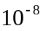.

Kod programu:

#include<math.h>
#include<stdio.h>
#define wyp(a) printf(#a "\n")
#define wyp2(a) printf(#a)
#define wypisz(a) printf("%.8f",a)
#define karetka printf("\n")
#define karetka2 printf("\n\n")
#define space printf(" ")

/* Sprawdzanie, czy wejściowy plik nie istnieje, jesli nie istnieje zwraca wartosc "TRUE" */
int nieistnieje(const char* nazwa)
{
return access(nazwa, F_OK);
}

double f( double x )
{
return cos((1.0+x )/(0.04+x*x))*pow(M_E,-(x*x)) ;
}

double Metoda_Trapezow(double a , double b)
{
return (( b-a ) / 2 )*(f(a)+f(b));
}

double kwadratura_adaptacyjna(double a , double b , double I )
{
double pom_I , pom_II ;
pom_I=Metoda_Trapezow(a,(a+b)/2) ;
pom_II=Metoda_Trapezow((a+b)/2,b) ;
if(pom_I+pom_II-I>-0.00000001 && pom_I+pom_II-I < 0.00000001) return pom_I+pom_II;
else return kwadratura_adaptacyjna(a,(a+b)/2,pom_I)+kwadratura_adaptacyjna((a+b)/2,b,pom_II);
}

int main ()
{
FILE *fwynik;
char plik_b[30];
double x_koniec = 7;
double x_poczatek = -7 ;
double i ;
int p1;

wyp(Podaj nazwe pliku wyjsciowego:);
scanf("%s", &plik_b[0]);
while(!nieistnieje(plik_b))
{
karetka;
wyp(Taka nazwa pliku juz istnieje);
wyp(Wprowadz inna nazwe pliku);
karetka;
scanf("%s", &plik_b[0]);
}
karetka;
fwynik = fopen(plik_b, "w");

for(i=x_poczatek; i<=x_koniec ; i+=0.01)
{
printf("%1.2f %f \n",i,kwadratura_adaptacyjna(x_poczatek,i,0));
fprintf(fwynik, "%1.2f %f \n",i,kwadratura_adaptacyjna(x_poczatek,i,0));
}

fclose(fwynik);

karetka2;
p1=0;
wyp2(Funkcja obliczona i zapisana do pliku o nazwie:);
space;
while(plik_b[p1]!='\0') printf("%c",plik_b[p1++]);
karetka2;

wyp2(Dla F(x) : gdzie x dazy do nieskonczonosci =);
wypisz(kwadratura_adaptacyjna(x_poczatek,x_koniec,0));
karetka2;

/*system("pause");*/
return 0 ;
}

Wartości podanej funkcji zapisane do wskazanego pliku. W archiwum przykładowy wynik programu zapisany do pliku wynik.dat:
Wykres na podstawie wynik.dat

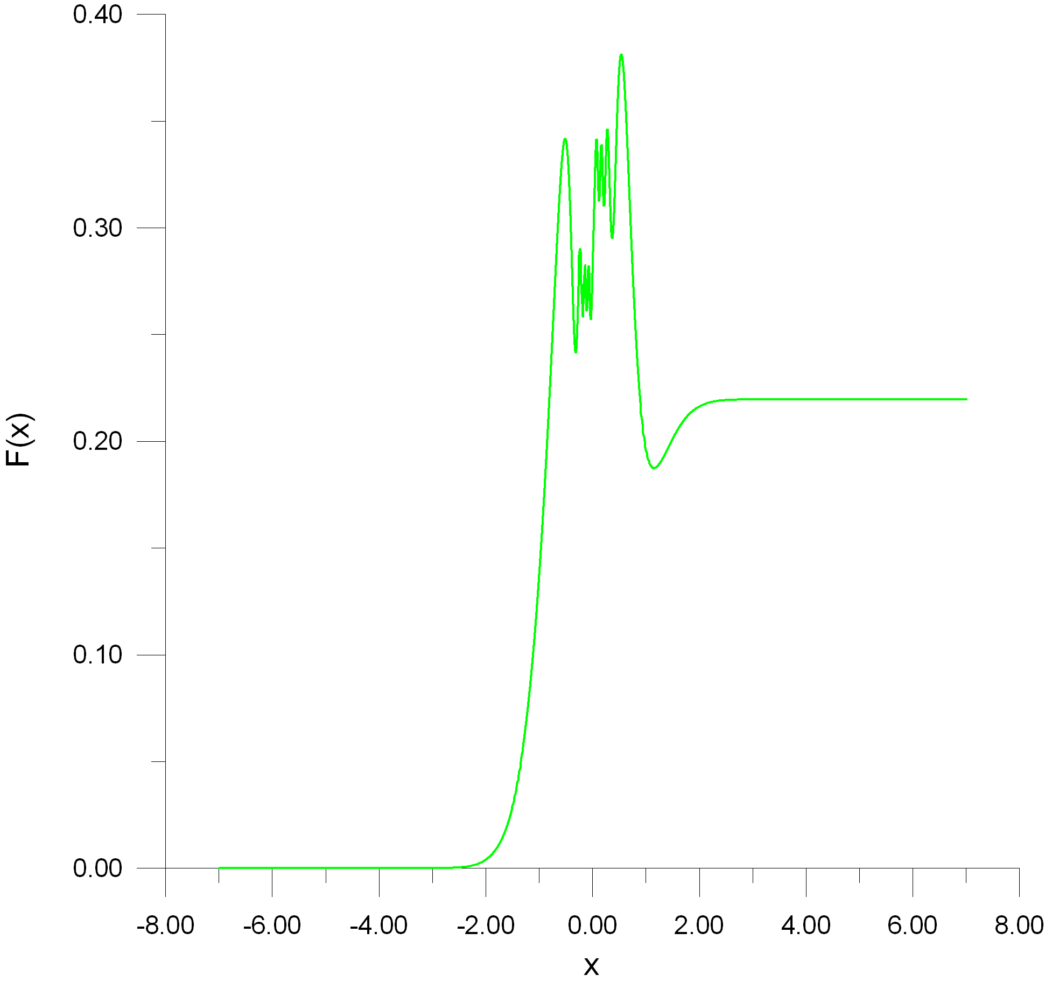

Wynik działania programu:

